Памятка для родителей
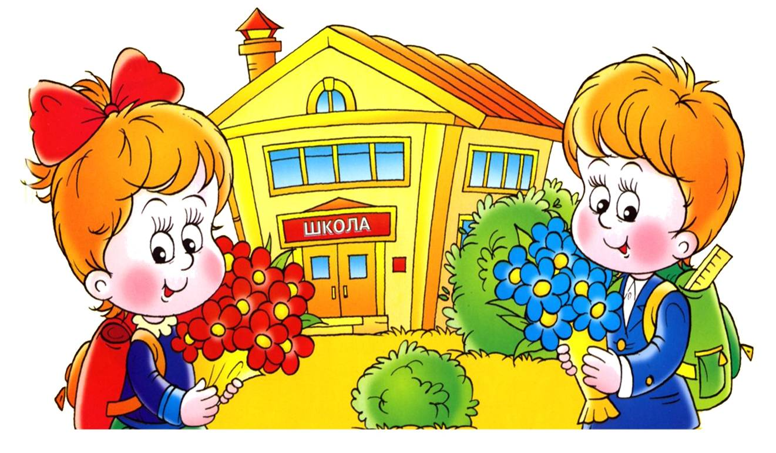
СКОРО В ШКОЛУ
Как подготовить ребёнка к школе.
Совсем скоро Ваш ребенок пойдет в первый класс. И сразу встают вопросы:
- Как подготовить ребенка к школе?
- На что нужно обратить внимание, чтобы переход из ДОУ в школу был менее болезненным?
Некоторые родители под готовностью к школе понимают только умение ребенка читать, считать. Однако готовность к школе – это и физическая, и нравственная, и психологическая, и мыслительная готовность к обучению.
Физическая готовность
Ø Обязательным условием для приема в школу детей седьмого года жизни является достижение ими к 1 сентября возраста не менее шести с половиной лет. Обучение детей, не достигших шести с половиной лет к началу учебного года, проводится в условиях детского сада.
Нравственная готовность
Ø умение строить отношения с учителем;
Ø умение общаться со сверстниками;
Ø вежливость, сдержанность, послушание.
Ø отношение к себе (отсутствие заниженной самооценки).
Нельзя сравнивать достижения своего ребенка с достижениями других детей. Нельзя принуждать ребенка работать на «оценку». Надо чаще хвалить своих детей, даже за малейшие успехи.
Психологическая готовность
Ø это твердое желание учиться, получать знания; понимание важности и необходимости учения; проявление выраженного интереса к получению новых знаний;
Ø это умение слушать учителя и выполнять его задания (отнюдь не всегда интересные);
Ø умение общаться со сверстниками и взрослыми (ребенок легко вступает в контакт, не агрессивен, умеет находить выход из проблемных ситуаций общения, признает авторитет взрослых);
Ø это определенный уровень развития мышления, памяти, внимания.
Развитие школьно-значимых психологических функций:
Ø развитие мелких мышц руки (рука развита хорошо, ребенок уверенно владеет карандашом, ножницами);
Ø пространственная организация, координация движений (умение правильно определять выше - ниже, вперед - назад, слева - справа);
Ø координация в системе глаз - рука (ребенок может правильно перенести в тетрадь простейший графический образ - узор, фигуру - зрительно воспринимаемый на расстоянии (например, из книг);
Ø развитие логического мышления (способность находить сходства и различия разных предметов при сравнении, умение правильно объединять предметы в группы по общим существенным признакам);
Ø развитие произвольного внимания (способность удерживать внимание на выполняемой работе в течение 15-20 минут);
Ø развитие произвольной памяти (способность к опосредованному запоминанию: связывать запоминаемый материал с конкретным символом /слово - картинка либо слово - ситуация/).
Мыслительная готовность:
Ø Наиболее важные показатели — это развитие мышления и речи.
Ø Очень полезно учить ребенка строить несложные рассуждения, выводы, используя слова:«потому, что»; «если, то»; «поэтому».
Ø Учите ребят задавать вопросы. Это очень полезно. Мышление всегда начинается с вопроса. Нельзя заставить мысль работать, если просто сказать «подумай».
Ø Речь является основой, на которой строится учебный процесс. Особенно важно владение монологической речью. Для ребенка это пересказ. После чтения задайте ребенку несколько вопросов по содержанию, попросите пересказать.
Ø Особое внимание обратите на ориентировку в пространстве. Правильно ли ваш ребенок понимает и употребляет в речи предлоги и понятия: выше, ниже, на, над, под, снизу, сверху, между, перед., за, спереди от…, сзади от…, ближе, дальше, лево, право, левее, правее, ближе всего к…, дальше всего от… и т.д.
Важен не объем знаний ребенка, а качество знаний
Ø Важно учить не читать, а развивать речь. Не учить писать, а создавать условия для развития мелкой моторики руки.
Ø Для полноценного развития дошкольнику необходимо общаться со сверстниками, взрослыми, играть в развивающие игры слушать чтение книг, рисовать, лепить, фантазировать.
Ø Чем больше ребенок будет причастен к подготовке к школе, обсуждению будущего, чем больше он будет знать о школе, о новой жизни, тем легче ему будет личностно в нее включиться.
Ø Уже сейчас постарайтесь очень постепенно режим дня вашего малыша соотнести с режимом дня школьника.
Ø Чтобы ребёнок умел слышать учителя, обращайте внимание, как он понимает ваши словесные инструкции и требования, которые должны быть чёткими, доброжелательными, немногословными, спокойными.
Ø Не пугайте ребёнка будущими трудностями в школе!
Ø Перед школой и во время учёбы проверяйте зрение и слух ребёнка.
Подготовка к чтению:
Ø 6-7 летний малыш должен знать все печатные буквы алфавита, но многие могут слитно читать слоги, а некоторые - и целые тексты.
Ø Несмотря на такую разную подготовку, все дети устают от процесса чтения очень быстро. Чередуйте это занятие с отдыхом. Пусть ребёнок "погримасничает" перед зеркалом, произнося чётко и громко звуки, отдельно и плавно. Это развивает артикуляционный аппарат.
Подготовка к письму:
Ø ручку ребёнок должен брать правильно и разогретыми пальцами. Раскраски замените обведением по трафарету и штриховкой. Линия должна быть направлена сверху вниз, справа налево, а если она кривая, то против часовой стрелки. Расстояние между линиями 0,5 см - это основной принцип нашего письменного алфавита. Запомните, дети также устают от этих занятий, как и от чтения.

Подготовка к грамматике:
Ø ребёнок может легко выделить в слове заданный звук, назвать в слове все звуки по порядку. Не путайте букву со звуком! (Звук мы слышим, букву пишем.) В тексте он так же может назвать количество предложений. Он умеет отвечать на вопросы "кто", "что" и сам их задавать. То есть 6-7 летний ребёнок способен расчленить речь на отдельные грамматические единицы. Поощряйте его умение наблюдать, сравнивать, исправлять, уточнять свою речь. Общайтесь с ним!
Подготовка к математике:
Ø успешность в этом предмете зависит от освоения и умения двигаться в трёхмерном пространстве. Поэтому помогите ребёнку свободно владеть такими понятиями: "вверх-вниз", "вправо-влево", "прямо, по кругу, наискосок", "больше-меньше", "старше-моложе", "горизонтально-вертикально" и т.д., объединять предметы в группы по одному признаку, сравнивать, владеть счётом в пределах 10.
Запомните:
Ø При подготовке к школе вы должны оставаться для вашего ребёнка любящим и понимающим родителем и не брать на себя роль учителя! Ребёнок охотно делает только то, что у него получается, поэтому он не может быть ленивым.
Ø Постарайтесь достижения ребёнка не сравнивать ни со своими, ни с достижениями старшего брата, ни одноклассников (не озвучивайте это при ребёнке, даже если они в его пользу!).
Ø Ваша любовь и терпение будут служить гарантом уверенного продвижения в учёбе для вашего малыша.
В соответствии с программой подготовительной группы д/с ребенок при записи в 1 класс должен:
Ø Знать свое имя и фамилию, адрес, имена членов семьи.
Ø Знать времена года, названия месяцев, дней недели, уметь различать цвета.
Ø Уметь пересчитывать группы предметов в пределах 10.
Ø Уметь увеличивать или уменьшать группу предметов на заданное количество (решение задач с группами предметов), уравнивать множество предметов.
Ø Уметь сравнивать группы предметов - больше, меньше или равно.
Ø Уметь объединять предметы в группы: мебель, транспорт, одежда, обувь, растения, животные и т. д.
Ø Уметь находить в группе предметов лишний (из группы «Одежда» убрать цветок).
Ø Уметь высказывать свое мнение, построив законченное предложение.
Ø Иметь элементарные представления об окружающем мире: о профессиях, о предметах живой и неживой природы, о правилах поведения в общественных местах.
Ø Иметь пространственные представления: право-лево, вверх-вниз, под, над, из-за, из-под чего-либо.
Ø Уметь культурно общаться с другими детьми.
Ø Слушать старших и выполнять их распоряжения.
Нужно ли наказывать ребёнка за отсутствие успехов в обучении?
Ø Этого делать не рекомендуется, ведь первоклассник ещё ничему не научился.
Ø Наказать можно за непослушание. Однако помните, что нельзя наказывать трудом или лишением прогулки.
Ø Небрежно выполненное задание необходимо переделать, но не поздно вечером.
Ø Попытайтесь вселить в ребёнка уверенность в своих силах, подбодрите его и подскажите, как лучше сделать задание.
Ø Хвалите первоклассника даже за самые маленькие успехи, и тогда вам не придётся думать о наказании.
Тесты и упражнения для будущих первоклассников.
Упражнение на развитие произвольного внимания.
Ребенку дают лист бумаги, цветные карандаши и просят нарисовать в ряд 10 треугольников. Когда эта работа будет завершена, ребенка предупреждают о необходимости быть внимательным, так как инструкция произносится только один раз. "Будь внимательным, заштрихуй красным карандашом третий, седьмой и девятый треугольники" Если ребенок переспрашивает, ответить - пусть делает так, как понял. Если ребенок справился с первым заданием, можно продолжить работу, постепенно усложняя задания.

Упражнение на развитие наблюдательности.
Предложите ребенку игру: "Внимательно осмотри комнату и найди предметы, в которых есть круг, окружность". Ребенок называет предметы - часы, основание карандаша, выключатель, ваза, столик: Можно провести эту игру в соревновательной форме для группы детей, придумать аналогичные задания.
Игра на развитие памяти.
В эту игру можно играть с ребенком , например, во время длительных поездок. Взрослый начинает эту игру и говорит: "Я положил в мешок яблоки". Следующий игрок повторяет сказанное и добавляет что-нибудь еще: "Я положил в мешок яблоки и бананы". Третий игрок повторяет всю фразу и добавляет что-нибудь от себя. Можно просто добавлять по одному слову, а можно подбирать слова по алфавиту.
Игра для тренировки мышления и сообразительности "Как это можно использовать?"
Предложите ребенку игру - найти как можно больше вариантов использования какого либо предмета. Например, Вы называете слово "карандаш", а ребенок придумывает, как его можно использовать - писать, рисовать, использовать как палочку, указку, градусник для куклы, удочку и т.д.
Тест "Нелепицы" - для оценки образно - логического мышления
Покажите ребенку картинку, на которой изображены разные нелепицы и попросите его внимательно рассмотреть картинку и сказать, что нарисовано неправильно. Попросите малыша объяснить, что именно неверно в этих нелепых ситуациях. На все задание отводится 2 минуты. Хорошо, если ребенок за это время заметит более 8 нелепиц.
Тест для будущих первоклассников:
- назови свою фамилию, имя, отчество;
- сколько тебе лет? А сколько будет через год? А через два?
- как зовут твоих родителей?
- утром ты завтракаешь, а днем...?
- сравни самолет и птицу. Что у них общего, чем отличаются?
- футбол, гимнастика, теннис, плавание - это...?
- что нужно сделать, чтобы вода в чайнике закипела?
- нож, что это?
- Велосипед, что это?
-Килограмм, что это?
- сравни квадрат и прямоугольник. Что у них общего, чем отличаются? Какие еще геометрические фигуры ты знаешь?
- в какой стране ты живешь? Какой твой адрес?
- береза, дуб, осина - это...?
- каких домашних, диких животных ты знаешь? Почему их так называют?
- у коровы - теленок, у собаки - ..., у лошади - ...?
- почему раньше, чем пройдет поезд, опускается шлагбаум?
- огурец, помидор, морковь, свекла - это ...?
Посмотрите, с какой группой вопросов ребенку удалось справиться менее успешно, и уделите этой стороне словарного мышления особое внимание.

